1)

Explícitas: describen superficies como una función de la forma $z = f(x, y)$. Por ejemplo, un plano puede representarse como $z = 3x + 2y + 1$. Esta representación es sencilla y directa para superficies que pueden expresarse como una función de dos variables y es fácil de evaluar para puntos específicos. Sin embargo, su desventaja es la incapacidad de representar superficies verticales o superficies más complejas que no pueden ser expresadas como funciones de x e y.

Implícitas: describen superficies mediante una ecuación que deben satisfacer los puntos de la superficie, como $f(x, y, z) = 0$. Un ejemplo es la esfera $x^{2} + y^{2} + z^{2} - r^{2} = 0$. Estas representaciones son ventajosas porque pueden describir una amplia variedad de superficies, incluyendo aquellas que no son funciones de x e y, y son útiles para detectar colisiones y realizar operaciones booleanas entre superficies. No obstante, evaluar puntos en la superficie puede ser costoso, y la parametrización y visualización directa pueden ser difíciles.

Paramétricas: describen superficies mediante funciones que relacionan parámetros independientes, u v, con las coordenadas espaciales x, y, z. Un ejemplo es el toroide, descrito por $\left(x\left(u,v\right),y\left(u,v\right),z\left(u,v\right)\right)=\left(\left(R+rcos v \right)\cos{u},\left(R+r\cos{v}\right)\sin{u}, r\sin{u}\right)$ donde $u,v∈\left[0, 2π\right]$. Estas representaciones son flexibles para describir superficies complejas y detalladas, y facilitan la generación y manipulación de superficies suaves y continuas. Sin embargo, pueden ser complicadas de definir y manipular para superficies complejas, y requieren un manejo adecuado de los parámetros para evitar distorsiones.

2)

Marching Squares genera contornos de funciones escalares en una cuadrícula bidimensional, examinando cada celda y determinando las intersecciones con los contornos basándose en un valor umbral fijo. Utiliza una tabla de casos predefinidos para decidir cómo se dibujan los contornos dentro de cada celda.

Ejemplo:

Cuadricula con valores:

1 2 1

2 3 2

1 2 1

Isovalor: 1

Clasificación:

0 1 0

1 1 1

0 1 0

Generación del contorno

/\

\/

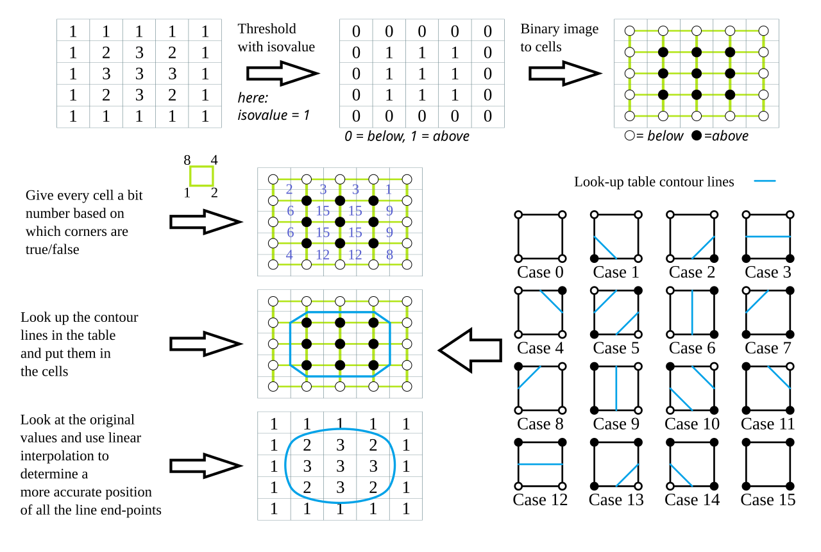

3)

Marching squares divide la cuadrícula en cuadrados y examina los vértices de cada cuadrado para determinar las intersecciones del contorno con los bordes del cuadrado. En cambio, Marching triangles trabaja con tetraedros en una cuadrícula tridimensional. Divide cada celda cúbica en tetraedros y examina los vértices de cada tetraedro para determinar las intersecciones del contorno con las caras del tetraedro.

Utilizar Marching squares para datos bidimensionales y cuando la implementación rápida y sencilla es prioritaria. Utilizar Marching triangles para datos tridimensionales y cuando es necesario capturar detalles finos en volúmenes complejos.

4)

Marching Cubes es utilizado para generar isosuperficies en un campo escalar tridimensional. Este algoritmo divide el espacio en una cuadrícula de celdas cúbicas y determina cómo la isosuperficie intersecta cada celda basada en los valores escalares de sus ocho vértices.

El algoritmo se aplica iterativamente a todas las celdas de la cuadrícula, construyendo una malla de triángulos que representa la isosuperficie en el campo escalar 3D.

Entre los principales desafíos tenemos el costo computacional y la suavidad de la superficie generada.

Para mejorar la eficiencia del algoritmo podríamos optimizar el proceso paralelizándolo.

Para mejorar la suavidad de la superficie podríamos utilizar algoritmos de interpolación más avanzados.

5)

OFF es un formato simple y directo para representar mallas poligonales, donde la primera línea indica el número de vértices, caras y aristas, seguido por las coordenadas de los vértices y la definición de las caras mediante índices de los vértices. PLY es más flexible y puede representar mallas poligonales y datos de escaneo 3D, soportando tanto texto como binario, y permite almacenar propiedades adicionales en los vértices y caras, como colores y normales. Ventajas del OFF: simplicidad y facilidad de lectura; Desventajas: falta de soporte para atributos adicionales. Ventajas del PLY: flexibilidad y capacidad de almacenar información adicional; Desventajas: mayor complejidad y tamaño de archivo potencialmente mayor.

6)

La estructura de Half-Edge representa mallas de manera eficiente para operaciones de topología. Cada arista se divide en dos "half-edges" orientadas en direcciones opuestas.

La estructura de Winged-Edge almacena información sobre las aristas y las caras adyacentes, permitiendo navegar de manera eficiente por la malla.

Lista de Vértices y Caras. Una lista de vértices y caras es una representación simple y directa de una malla.

7)

8)

Son técnicas utilizadas para generar superficies lisas y continuas a partir de mallas poligonales **mediante un proceso iterativo de refinamiento**. En cada iteración, las caras de la malla se subdividen y los nuevos vértices se posicionan de acuerdo con ciertas reglas para aproximar una superficie suave. Uno de los métodos más conocidos es el algoritmo de **Catmull-Clark**, que genera superficies tipo B-spline a partir de mallas cuadriláteras. Este proceso es ampliamente utilizado en gráficos por computadora, especialmente en la creación de modelos 3D en animación y efectos visuales, donde se requiere transformar mallas de baja resolución en superficies suavizadas y detalladas para una representación visual más realista.

9)

El algoritmo de Catmull-Clark es un método de subdivisión de superficies que convierte una malla poligonal en una malla más densa y suave.

Pasos del Algoritmo:

1. Generacion de nuevos puntos: face points, Edge points, vertex points (for each original point)
2. Cálculo de las Posiciones de los Nuevos Vértices.
3. Actualización de Caras y Aristas

10)

El mapeo de texturas en un triángulo usando coordenadas baricéntricas implica asociar a cada vértice del triángulo coordenadas de textura \((u, v)\). Para cualquier punto \(P\) dentro del triángulo, se calculan las coordenadas baricéntricas \((\alpha, \beta, \gamma)\) que indican la proporción en que \(P\) combina los vértices del triángulo. Estas coordenadas se usan para interpolar las coordenadas de textura, permitiendo que \(P\) tenga unas coordenadas de textura \((u_P, v_P)\) obtenidas de la combinación ponderada de las coordenadas de textura de los vértices. Esto asegura una aplicación suave y precisa de la textura sobre la superficie del triángulo.

11)

Mapear una malla 3D sobre un plano 2D.

Método común utilizado: Least Squares Conformal Maps (LSCM)

Este método minimiza la distorsión angular al buscar una función de energía que equilibre las diferencias entre los ángulos en la malla 3D y los ángulos en la parametrización 2D. Inicialmente, se seleccionan dos vértices fijos para establecer la escala y orientación del mapeo, luego se resuelve un sistema lineal utilizando el enfoque de mínimos cuadrados para ajustar las coordenadas 2D de los vértices restantes, iterativamente optimizando la conformidad del mapeo.

12)

Los operadores topológicos en el contexto de las mallas son **transformaciones que modifican la estructura de conectividad de la malla sin alterar la geometría local de los vértices**. Estos operadores son fundamentales en la simplificación de mallas, donde se busca reducir la complejidad manteniendo la apariencia visual. Dos ejemplos comunes son el colapso de arista y la división de arista. El colapso de arista fusiona dos vértices conectados por una arista en un único vértice, eliminando la arista y ajustando las caras adyacentes para mantener la topología. Este operador es útil para reducir el número de vértices y simplificar la malla. Por otro lado, la división de arista introduce un nuevo vértice en una arista existente, subdividiéndola y ajustando las caras adyacentes para mantener la coherencia topológica. Este operador se utiliza para aumentar la resolución local de la malla sin modificar su estructura global. Ambos operadores son herramientas poderosas en la optimización y simplificación de mallas en gráficos por computadora y modelado geométrico.

15)

Ray tracing es un método que genera imágenes realistas al simular cómo la luz interactúa con los objetos en una escena tridimensional. Lanzando rayos desde la cámara a través de cada píxel, el método calcula cómo estos rayos se reflejan, refractan o son absorbidos por los objetos, capturando efectos naturales como sombras suaves, reflejos precisos y materiales complejos. Esto proporciona un realismo fotográfico superior al método de Painter y permite la representación precisa de superficies curvas, texturas detalladas y efectos visuales avanzados como iluminación global y dispersión de luz.

17)

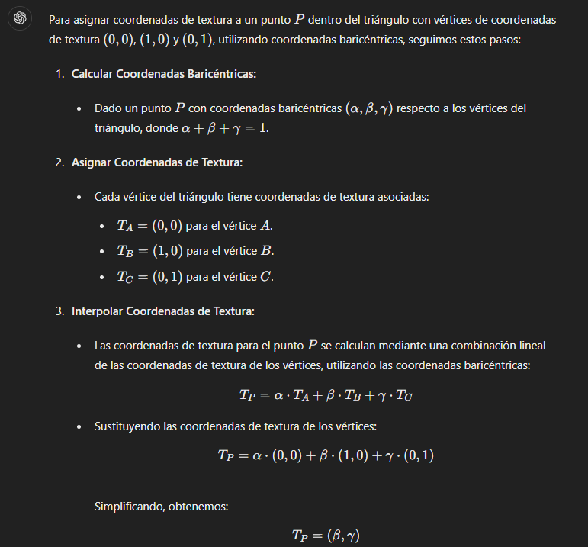

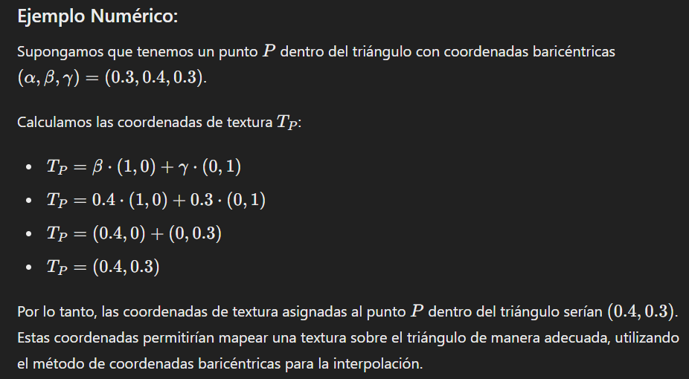

18)

Input: rayo con origen O y dirección D, triangulo con vértices A, B, C

Output: Punto de intersección o indicación de NO intersección.

Algoritmo:

Cálculo de intersección:

* Calcular el vector normal N del triangulo
* Verificar si el rayo intercepta con el plano del triángulo. La ecuación del plano es
  + N (P - A) = 0 donde P es cualquier punto sobre el plano (P = O + tD)
  + N ((O+tD)−A)=0. Resolver en t

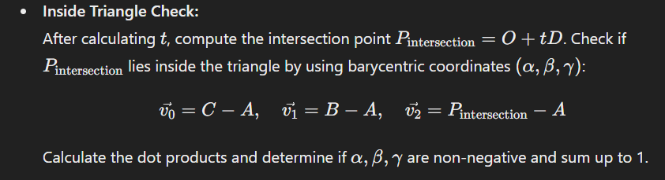

19)

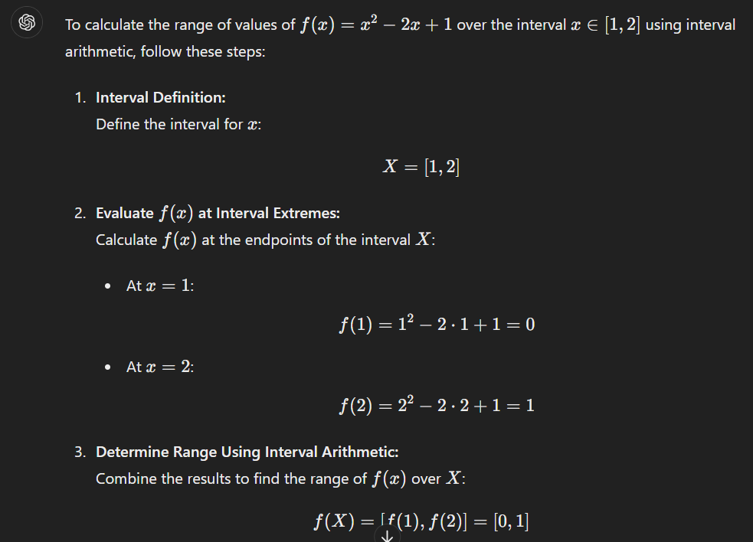

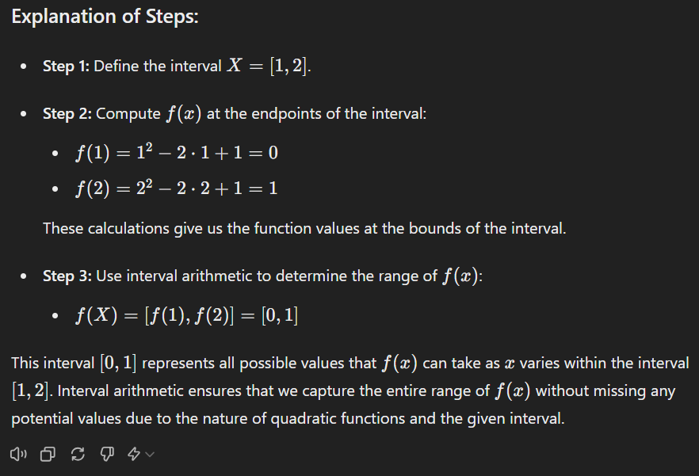

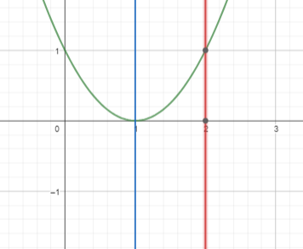

Computer visión

1)

